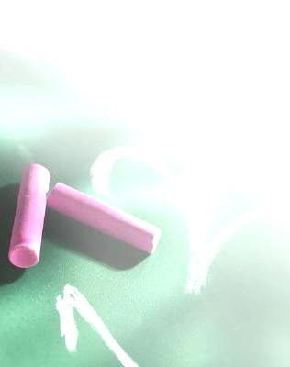

Dobrodošli. Šola je vesela in vam želi dobro šolsko leto 2011/2012!

In kakšen bo vozni red prvi šolski dan?

ČETRTEK, 1. 9. 2011

8.00 Zbor učencev, staršev in učiteljev na šolskem igrišču
8.00-8.30 Pozdrav ravnatelja
Osebna izkaznica šole
Predstavitev razrednikov
Odhod v učilnice (drugošolce spremljajo starši)
8.30-11.00 Pouk z razredniki in 3. uro po urniku (beležka, pisalo, copati), malica bo ob 9.35
      - Odhod domov
11.00-16.00 Možnost vključitve v OPB (učenci OPB imajo prvi dan kosilo)
16.30 Roditeljski sestanek za petošolce (ŠN Baška)
17.00 Roditeljski sestanek za četrtošolce (ŠN Fara)

Za varnost na ulici in pločniku bodo skrbeli policisti in člani AMZ Celje. Prosim, da pazite nase.

IN PRVOŠOLCI!

9.00 Zbor na šolskem dvorišču
Povabilo na sprejem v veliko telovadnico
Sprejem, predstavitev učiteljev in osebna izkaznica šole
  - Odhod v učilnice (prostori na Kocbekovi 3)
Starši ste prosti do 11. ure
11.00 Dobimo se spet na šolskem dvorišču (učenci, starši in učitelji)
Odhod domov

Prvošolci ta dan nimajo podaljšanega bivanja (OPB) in kosila!
S sabo prinesite le balon, vse drugo pa v petek, 2. 9. 2011!

ŽELIMO VAM LEP PRVI ŠOLSKI DAN.

PETEK, 2. 9. 2011

  - Odhod petošolcev v ŠN v Baško (izpred dvorane Zlatorog)
8.00 Redno šolsko delo
Učenci, bodite v matičnih učilnicah 5 minut pred prvo šolsko uro.
  - OPB

PONEDELJEK, 5. 9. 2011

  - Odhod četrtošolcev v ŠN (parkirišče pri bazenu)
8.00 Redno šolsko delo

Vaš ravnatelj
Ivan Janez Domitrovič

